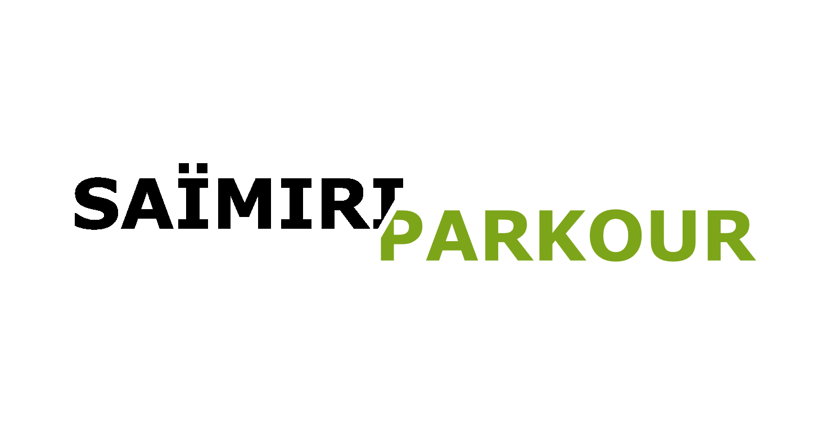
ASSEMBLEE GENERALE ORDINAIRE 2017-2018

Une année de grands changements nous attend. Retrouvons-nous pendant l’assemblée générale ordinaire comme chaque année afin d’en discuter et faire le point sur l’année écoulée.

Vendredi 15 septembre à 19h
Au 1 rue de Bourgogne à Zillisheim

Vous trouverez, ci-dessous, l'ordre du jour :

- Ouverture de l'Assemblée Générale et salutations
- Mot du président
- Rapport morale de l’association
- Rapport financier
- Renouvellement du bureau
- Sujet divers (si possible me prévenir avant)

Sportivement,
Le Président
Rémy Lebouc


Bulletin de participation à rendre pour le 14 septembre (au plus tard)
ou confirmation par mail, facebook ...

Nom Prénom

- je participe à l'Assemblée Générale
- Je ne participerai pas à l'Assemblée Générale

Fait à _____________ le _______________
Signature :

PROCURATION

Je soussigné (nom, prénom)........................................................................................................
demeurant à ................................................................................................................................
donne pouvoir à (nom, prénom).................................................................................................
pour me représenter et prendre part aux votes en mon nom lors de l'Assemblée Générale Ordinaire de l'association Saïmiri Parkour du 15 septembre 2017 qui se tiendra au 1 rue de Bourgogne à Zillisheim.

